Actividades Plan de Contingencia.
Matemática.
- Escribe la fracción de acuerdo al gráfico.
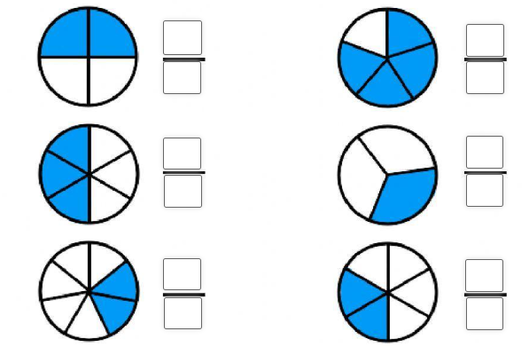
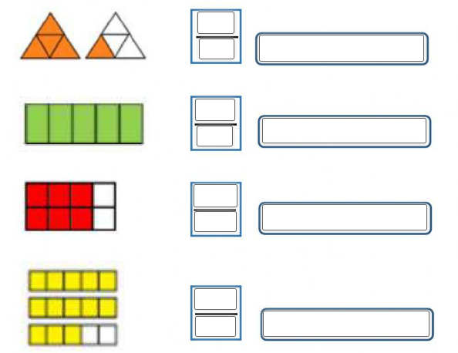
- Observa el gráfico, escribe la fracción e indica si es propia e impropia.

Lengua
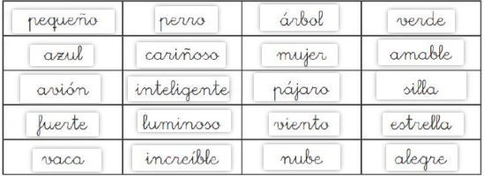
- Escribe en la columna que corresponda las siguientes palabras.

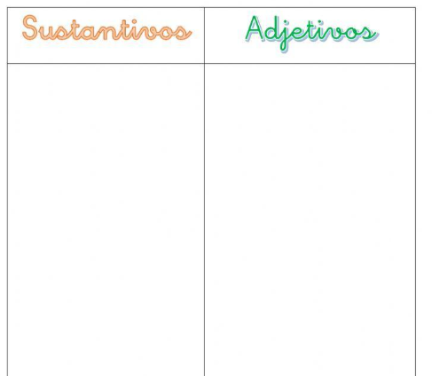

- Observa la imagen y completa las partes correspondientes del cuerpo de la noticia. Luego escribe título y epígrafe.